新 书 推 荐
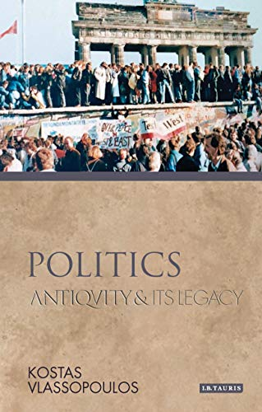
中文书名：《古希腊政治智慧与遗产》
英文书名：Politics: Antiquity and Its Legacy
作 者：Kostas Vlassopoulos
出 版 社：Bloomsbury Academic
代理公司：ANA/Leah
出版时间：2009年10月
代理地区：中国大陆、台湾
页 数：192页
审读资料：电子稿
类 型：历史

内容简介：

古希腊以“给予”世界民主的文明而闻名，而民主在现代已成为从所谓的极权主义和独裁统治中解放出来的战斗口号。全书研究证实了从古典政治和当代政治的比较讨论中可以学到很多关于政治实践的知识。

以美国为首的西方国家希望在全球范围内煽动（或强加）民主的愿望是当今地缘政治中最强大的驱动力之一：尤其是在伊拉克和阿富汗。因此，对古代政治与现代政治话语之间的联系进行生动而有见地研究和讨论是既及时又恰当。正如作者科斯塔斯·弗拉索普洛斯所表明的那样，从古典和当代的比较讨论中可以学到很多关于政治实践的知识。

作者的出发点是，回顾具有不同假设和要素的政治制度的价值可以帮助我们思考甚至塑造现代政治的未来。他讨论了希腊城邦雅典、斯巴达和科林斯盛行的对比鲜明的政治制度；雅典伯里克利的民主派和寡头之间的紧张关系；导致公元前五世纪伯罗奔尼撒战争的激烈竞争的原因；以及在共和制和后来的罗马帝国的等级社会中，人民、元老院和皇帝之间微妙的权力平衡。最重要的是，这本书表明，从古代政治历史发展中学习借鉴，对于当今现代政治的发展具有重要意义。

作者简介：

科斯塔斯·弗拉索普洛斯（Kostas Vlassopoulos）是诺丁汉大学希腊历史讲师。他著有《不思考的希腊城邦：超越欧洲中心主义的古希腊历史》（Unthinking the Greek Polis: Ancient Greek History Beyond Eurocentrism）（2007）和几篇关于古典古代世界的政治、身份和民主的文章。

谢谢您的阅读！
请将回馈信息发至：郭丹娅 (Leah Guo)
安德鲁﹒纳伯格联合国际有限公司北京代表处
北京市海淀区中关村大街甲59号中国人民大学文化大厦1705室, 邮编：100872
电话：010-82449325
传真：010-82504200
Email: Leah@nurnberg.com.cn
网址：www.nurnberg.com.cn
微博：http://weibo.com/nurnberg
豆瓣小站：http://site.douban.com/110577/
微信订阅号：ANABJ2002


